INDHOLD | BESKRIVELSE
Brobygning | Håndværk og design
Klassetrin | 7 – 10 klasse
Varighed | 1 dag
Overskrift | Fløjte af metal
Målgruppe | Elever der har valgt faget håndværk og design
Formål | Prøve at bruge værktøj, se sammenhængen imellem håndværk og matematik, stifte bekendtskab med faglig kommunikation og arbejdsplanlægning
Uddannelser der indgår i opgaven | Smed
Folkeskolefag, der indgår i opgaven | Matematik  Håndværk og design  Linjefag
Sværhedsgrad | Middel
Arbejdsmetode | Enkeltvis
Lokalefaciliteter | Værksted med det nødvendige værktøj og sikkerhed.
Værktøj og sikkerhedsudstyr (Både det udstyr man behøver og det, der ville være rart at have) | Figursaks  Spidstang  Lineal  Tusch
Materialer (med alternativer) | Aluminiumsplade
Brugsvejledning til eleverne – hvordan gør man, gerne med billeder til eleverne | 1: Tegn med en tusch to rektangler på aluminiumspladen og skær/klip dem ud.  - 12 x 1,9 cm  - 3,8 x 1,9 cm  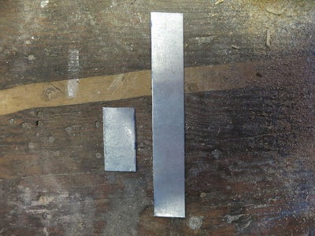  2: Fold den lille plade rundt om den store, som på billedet, ved hjælp af tangen. Den foldede plade er mundstykket. Mundstykket skal sidde 1,9 cm fra kanten af den store plade.  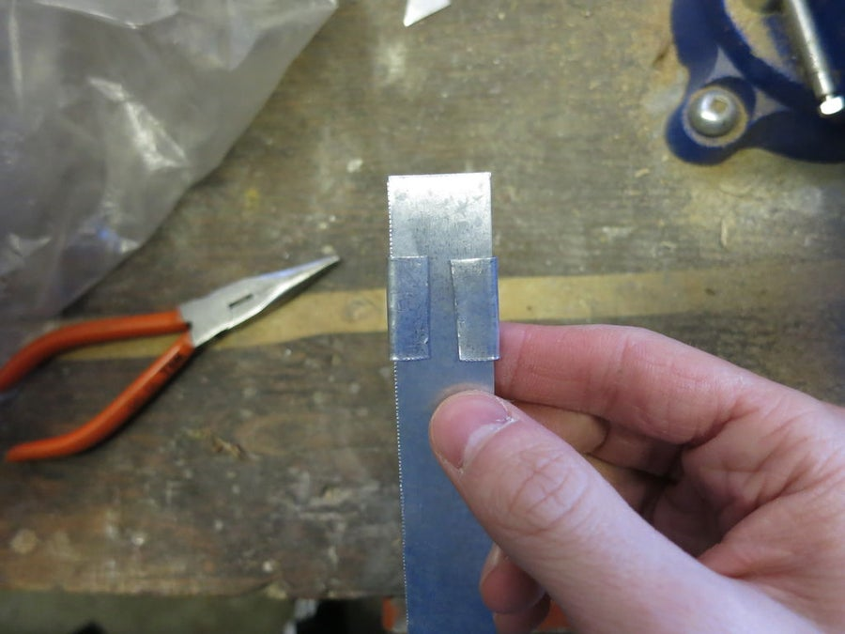  3: Bøg det lille stykke af den store plade ned over mundstykket.  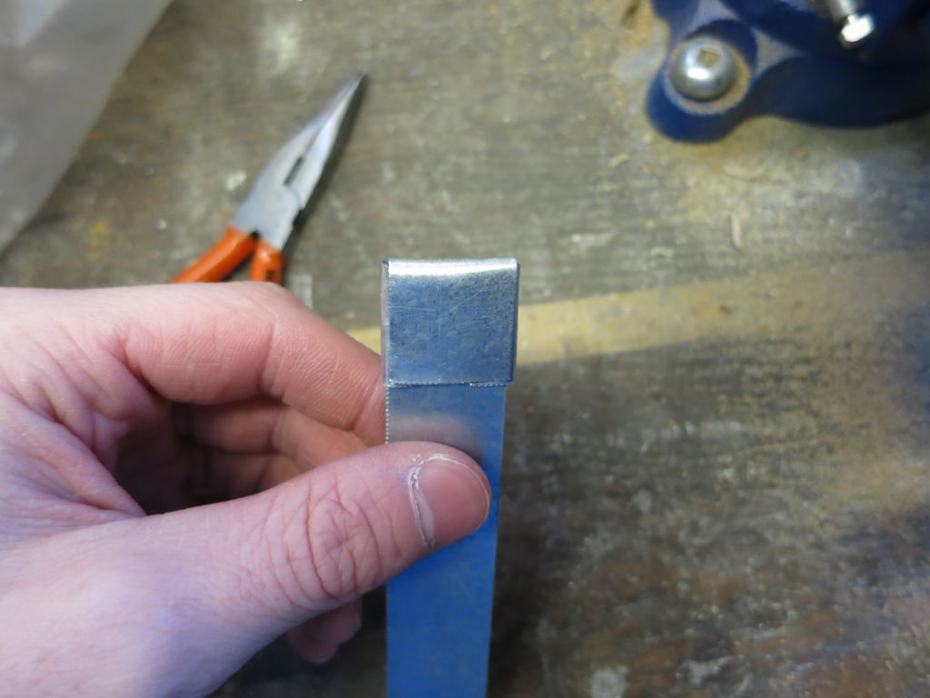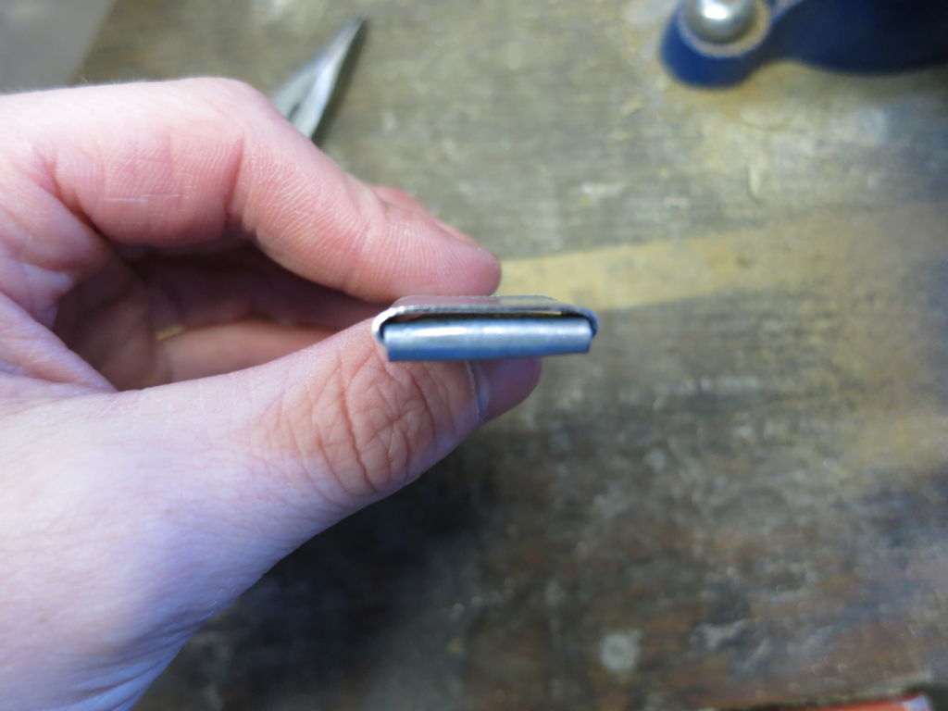  4: Fold den lange plade på modsatte side af mundstykket ned i en 90⁰ vinkel.  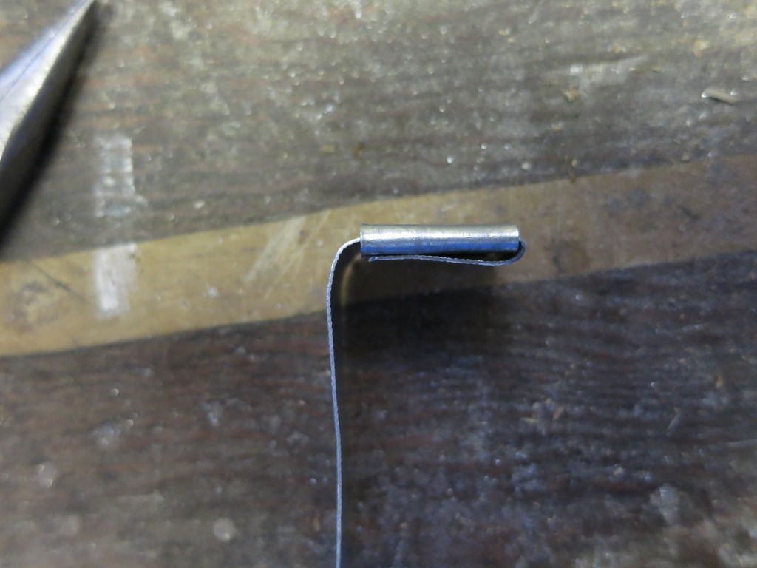  5: Lav en ring, så enden på den lange plade kommer tilbage til mundstykket.  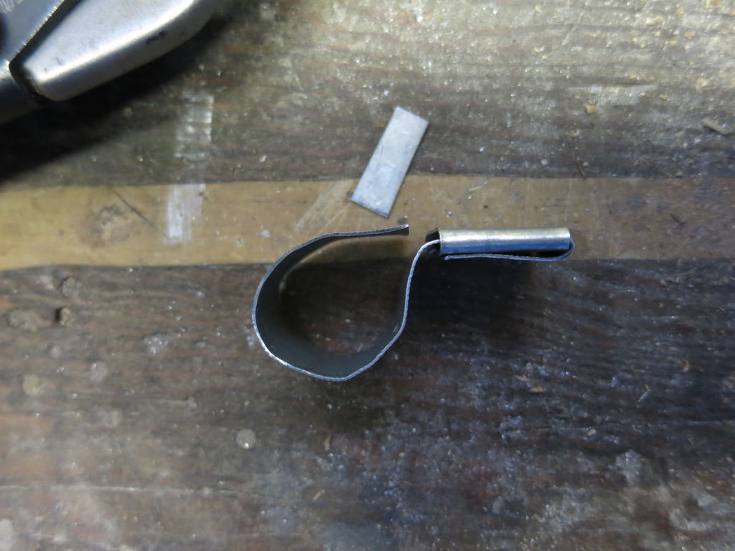  6: Test om fløjten dur - efter en grundig rengøring -ved at holde det nederste af tommelfingrene over de to huller så de er helt dækket, og blæse ind i mundstykket.  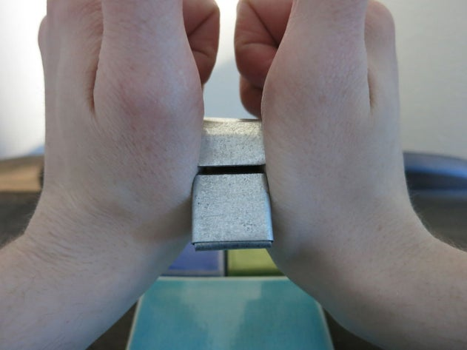
Små tips
Hvad gør man hvis det ikke går som man troede?
Sikkerhed
Lærervejledning med råd til undervisningen. Oplægget til eleverne og elevarbejdet med forløbet kan foregå analogt eller digitalt.
Affaldssortering | Affaldet samles i småt brændbart, med mindre andet er påkrævet.  -og skolen har en anden affaldshåndtering.
Evaluering af forløbet | Skema eller digitalt evalueringsskema ex. Socrative

